
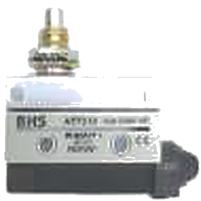
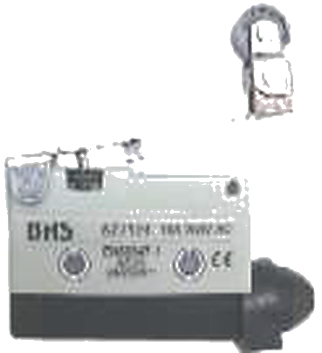
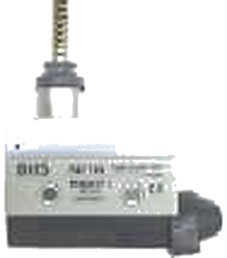
MATERIAIS ELÉTRICOS PARA AUTOMAÇÃO INDUSTRIAL EM BAIXA TENSÃO
Pag. 1
Micro-interruptores AZ 7
• Grandes variedades de atuadores e alavancas
• Invólucro metálico com grande resistência mecânica
• Atuadores e corpos selados
• Longa vida mecânica
• Fixação lateral
• Base protetora e prensa-cabo
Características técnicas
Reservamos o direito de alterar as características e especificações sem prévio aviso.
Capacidade elétrica |  | 10A 250Vca
Velocidade de operação |  | 0,01mm a 50cm/segundo
Frequência de operação |  | 120 manobras/minuto
Resistência de contato |  | 25 mΩ máximo
Resistência de isolação |  | 100 mΩ mínimo
Rigidez dielétrica |  | 1000 Vca entre terminais contínuos  2000 Vca entre cada terminal e terra
Vibração |  | 10 a 55 Hz, 1,5mm dupla amplitude
Impacto |  | Aproximadamente 30 G 300m/s
Temperatura ambiente | Serviço | -10°C~+70°C
Temperatura ambiente | Estocagem | -20°C~+80°C
Umidade de operação |  | 95% RH máx.
Vida mecânica |  | 10.000.000 manobras mínima
Vida elétrica |  | 500.000 manobras mínima
Grau de proteção |  | IP 65
Materiais | Invólucro | Poliamida
Materiais | Alavanca | Aço inoxidável
Materiais | Rolete | Aço/Termoplástico
Materiais | Terminais | Cobre/Liga de cobre
Materiais | Contatos | Liga de prata
Certificação |  | CE, CCC

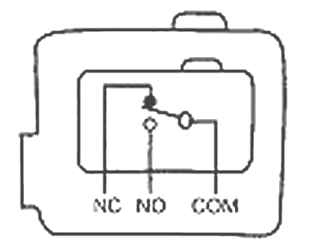
AZ 7 - Micro-interruptores
Pag. 2
Especificação
Esquema do contato
Capacidade de carga (A)
Designação
Reservamos o direito de alterar as características e especificações sem prévio aviso.
Modelo | AZ 7100 | AZ 7120 | AZ 7121 | AZ 7124 | AZ 7140 | AZ 7141 | AZ 7166 | AZ 7310 | AZ 7311 | AZ 7312
OF (máx.) | 600g | 150g | 180g | 200g | 220g | 240g | 120g | 600g | 600g | 600g
RF (mín.) | 100g | 40g | 50g | 60g | 60g | 80g | – | 100g | 100g | 100g
PT (máx.) | 2,0mm | 13,5mm | 11mm | 11mm | 8,5mm | 6,5mm | 25mm | 2mm | 2mm | 2mm
OT (mín.) | 0,8mm | 4,0mm | 3mm | 3mm | 2,5mm | 2mm | 11mm | 6mm | 6mm | 6mm
MD (máx.) | 0,8mm | 3,2mm | 2,4mm | 2,4mm | 2mm | 1,5mm | – | 0,8mm | 0,8mm | 0,8mm
OP (mín.) | – | 25+/-1mm | 40+/-1mm | 50+/-1,2mm | 25+/-1mm | 40+/-mm | – | 21,8+/-mm | 33,3+/-mm | 33,3+/-mm
FP (mín.) | – | 25mm | – | – | 32mm | 46mm | – | – | – | –

Nomenclatura
OF | Força de operação
RF | Força de desoperação
PT | Curso máximo
OT | Curso mínimo após operação
MD | Movimento diferencial máximo
OP | Posição de operação
FP | Posição livre máxima

Tensão nominal (V) | Carga não indutiva |  |  |  | Carga indutiva
 | Carga resistiva |  | Resistência lâmpada |  | Carga resistiva |  | Motor trifásico
 | NA | NF | NA | NF | NA | NF | NA | NF
125Vca | 10 |  | 3 | 1,5 | 10 |  | 5 | 2,5
250Vca | 10 |  | 2,5 | 1,25 | 10 |  | 3 | 1,5
400Vca | 3 |  | 1,5 | 0,75 | 2,5 |  | 1,5 | 0,75
14Vcc | 10 |  | 3 | 1,5 | 6 |  | 6 | 5
30Vcc | 8 |  | 3 | 1,5 | 6 |  | 6 | 5
125Vcc | 0,5 |  | – |  | 0,05 |  | –
250Vcc | 0,25 |  | – |  | 0,03 |  | –

Designação | Referência | Figura
Cabeçote com movimento retilíneo
Pistão em aço para ataque vertical | AZ 7100 | 1
Pistão em aço para ataque vertical | AZ 7310 | 8
Pistão com roldana de aço, ataque por came | AZ 7311 | 9
Pistão com roldana de aço, sentido transversal, ataque por came | AZ 7312 | 10
Alavanca média para ataque lateral | AZ 7120 | 2
Alavanca curta para ataque lateral | AZ 7140 | 5
Alavanca média com roldana, ataque lateral | AZ 7121 | 3
Alavanca curta com roldana, ataque lateral | AZ 7141 | 6
Alavanca média com roldana dobrável, ataque lateral | AZ 7124 | 4
Cabeçote com movimento multidirecional
Haste flexível, acionamento em todas as direções | AZ 7166 | 7

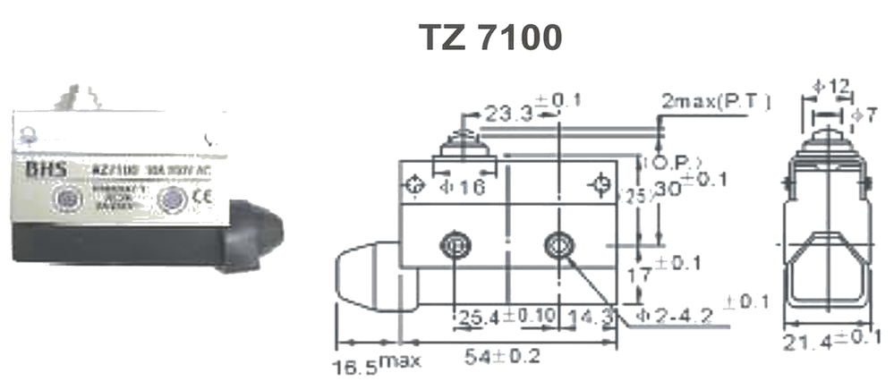
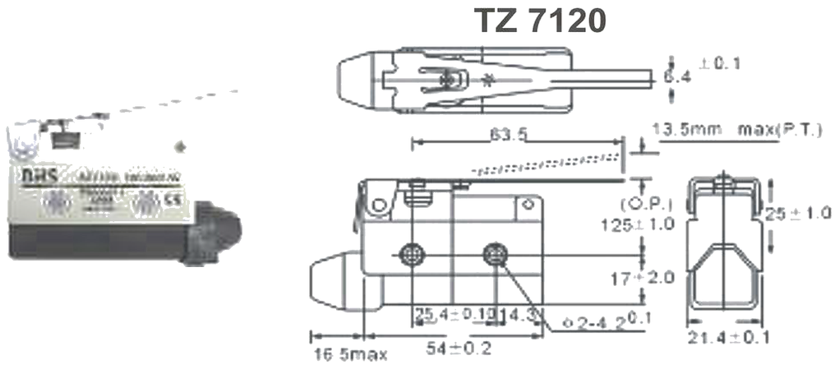
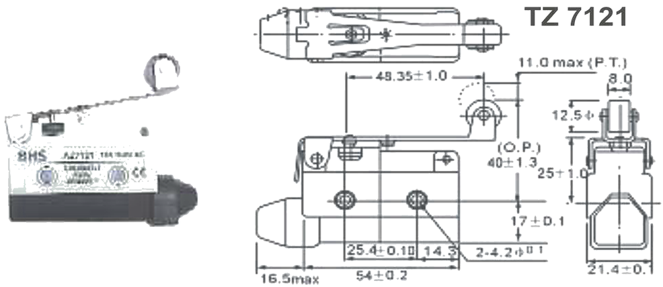
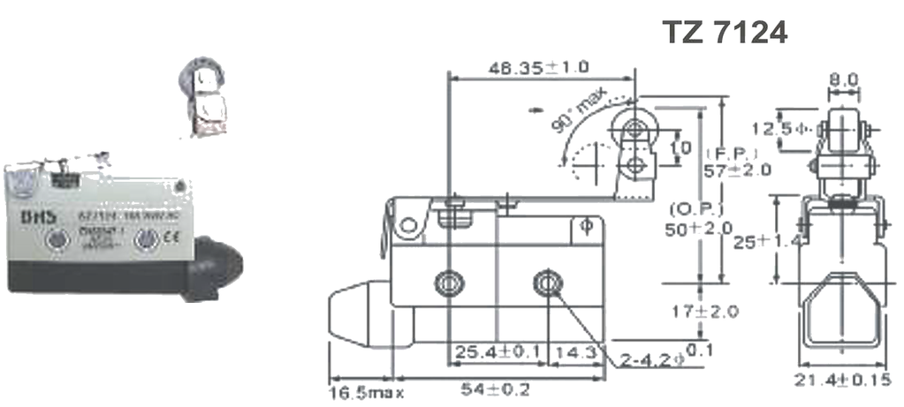
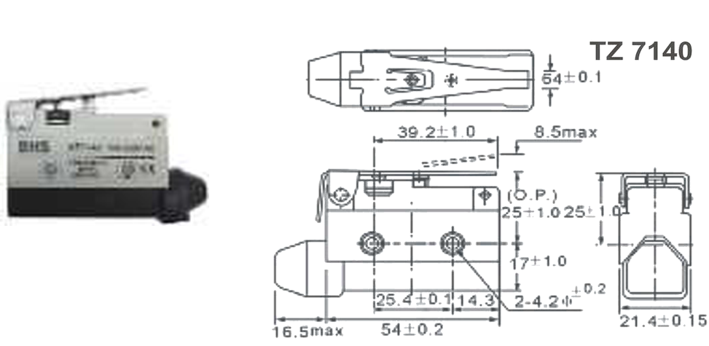
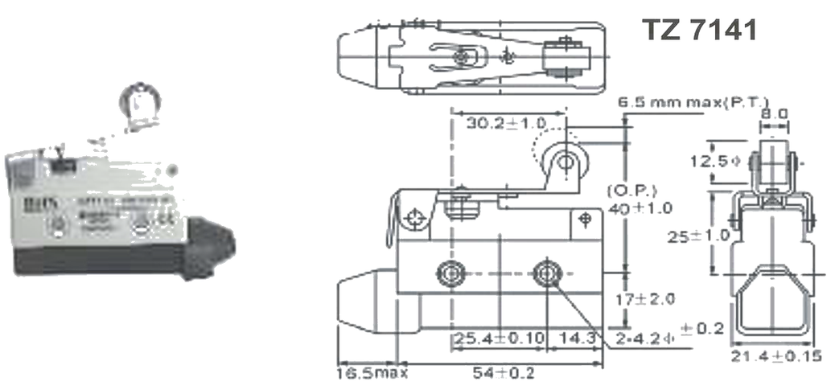
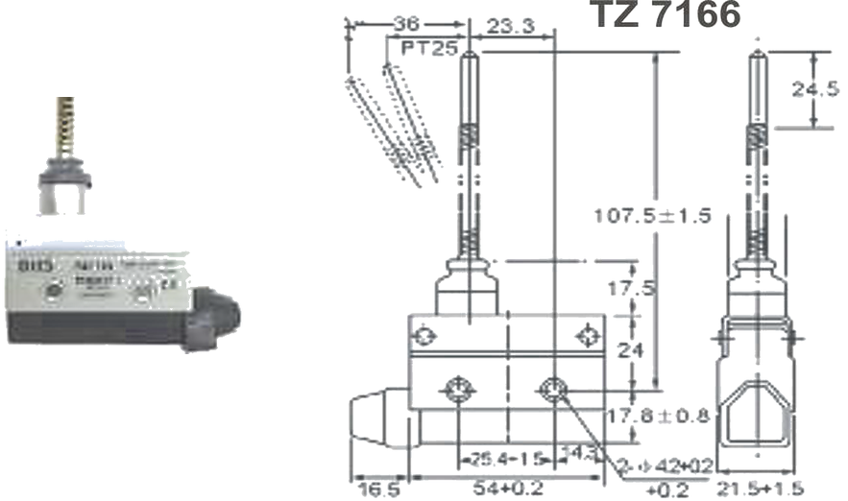
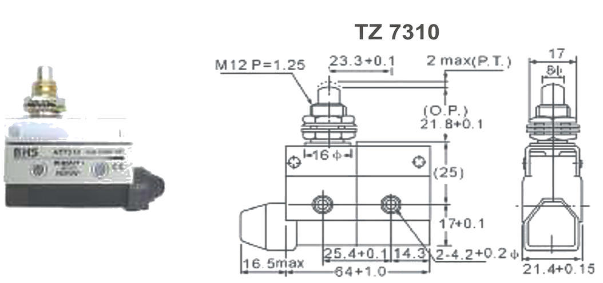
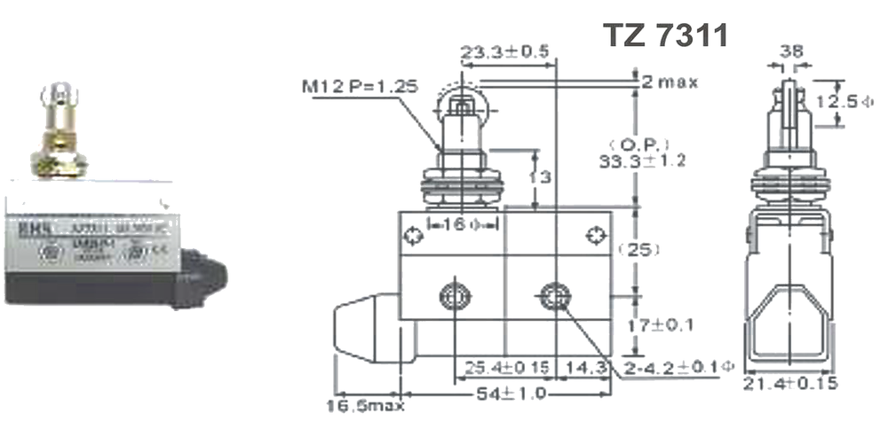
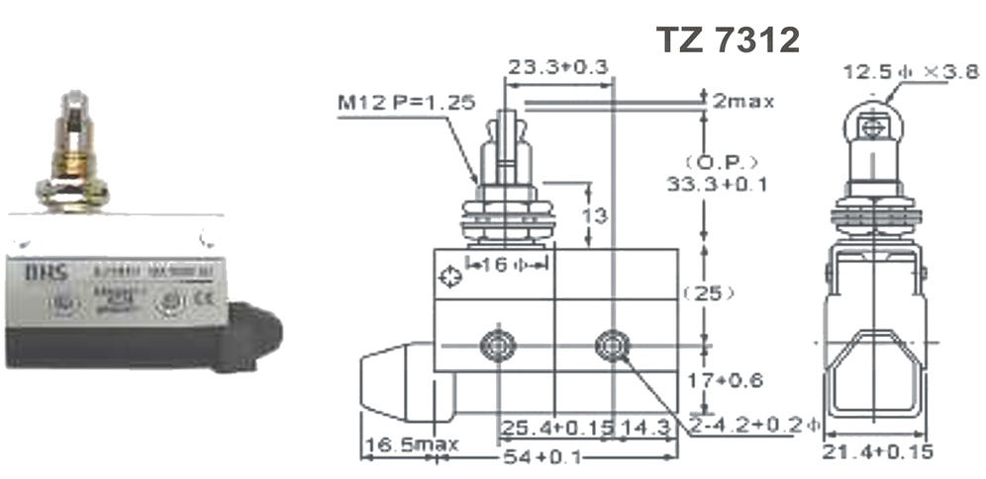
AZ 7 - Micro-interruptores
Pag. 3
Medidas dimensionais (mm)
Figura 1
Figura 2
Figura 3
Figura 4
Figura 5
Figura 6
Figura 7
Figura 8
Figura 9
Figura 10
Reservamos o direito de alterar as características e especificações sem prévio aviso.
Contato Tel: (11) 2081-8168
WhatsApp / vendas: (11) 98324-0256 ; (11) 98368-0032
Email: comercial@bhseletronica.com.br
www.bhseletronica.com.br
rev. out-18

